Диаграмма сценариев использования
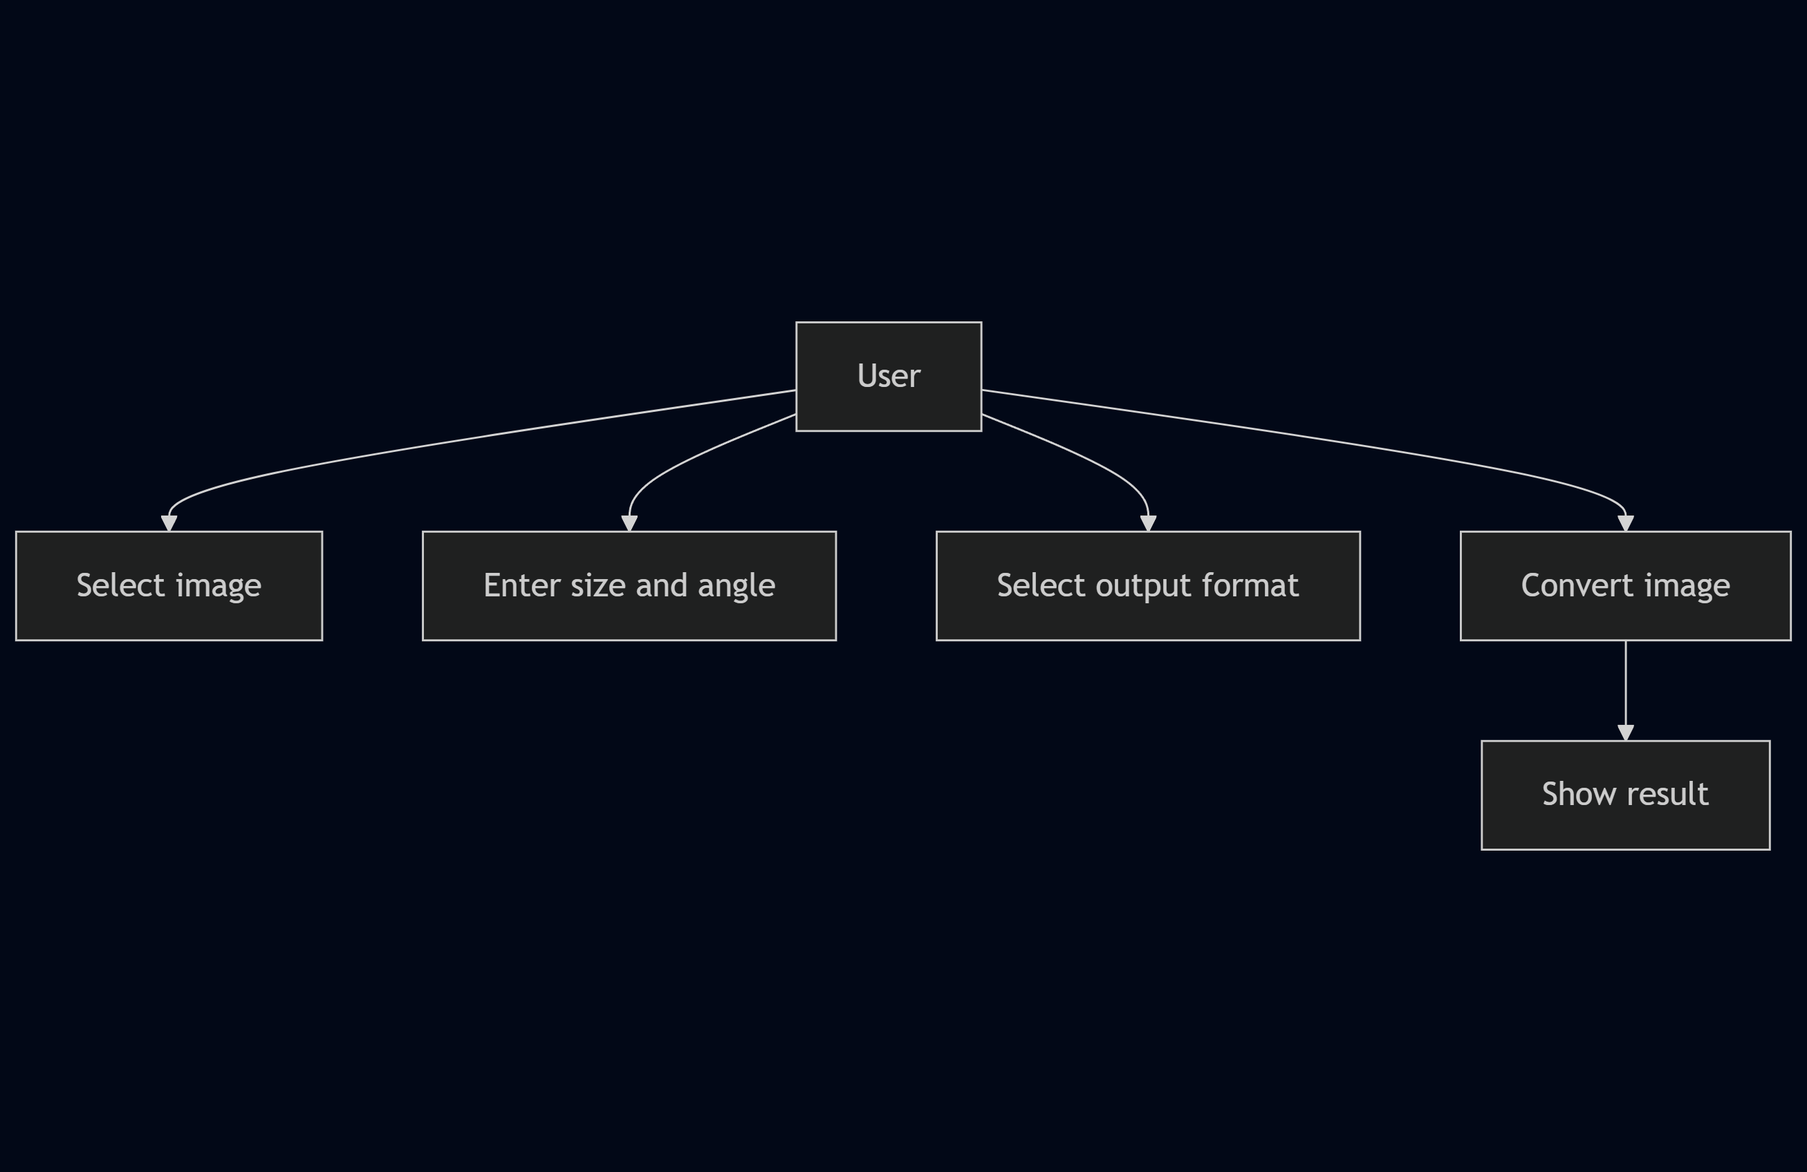
На диаграмме сценариев использования отображены основные функции программы глазами пользователя. Она показывает, какие действия доступны — например, можно выбрать изображение, задать его размеры и угол поворота, выбрать формат, а затем преобразовать и получить результат. Такая схема помогает быстро увидеть, какие ключевые возможности реализованы в приложении

